

Zandbak

Domein | Meyerink Niveau | Diversen | Beroepsdomein
Meten / Meetkunde | 3F |  | Fin. Dienstverlening
Verhoudingen | 3F |  | SAW
Getallen | 3F

We willen voor ons neefje en nichtje een zandbakje in de tuin hebben, voor als ze komen logeren.
De Gamma heeft in zijn krantje de volgende aanbiedingen staan:

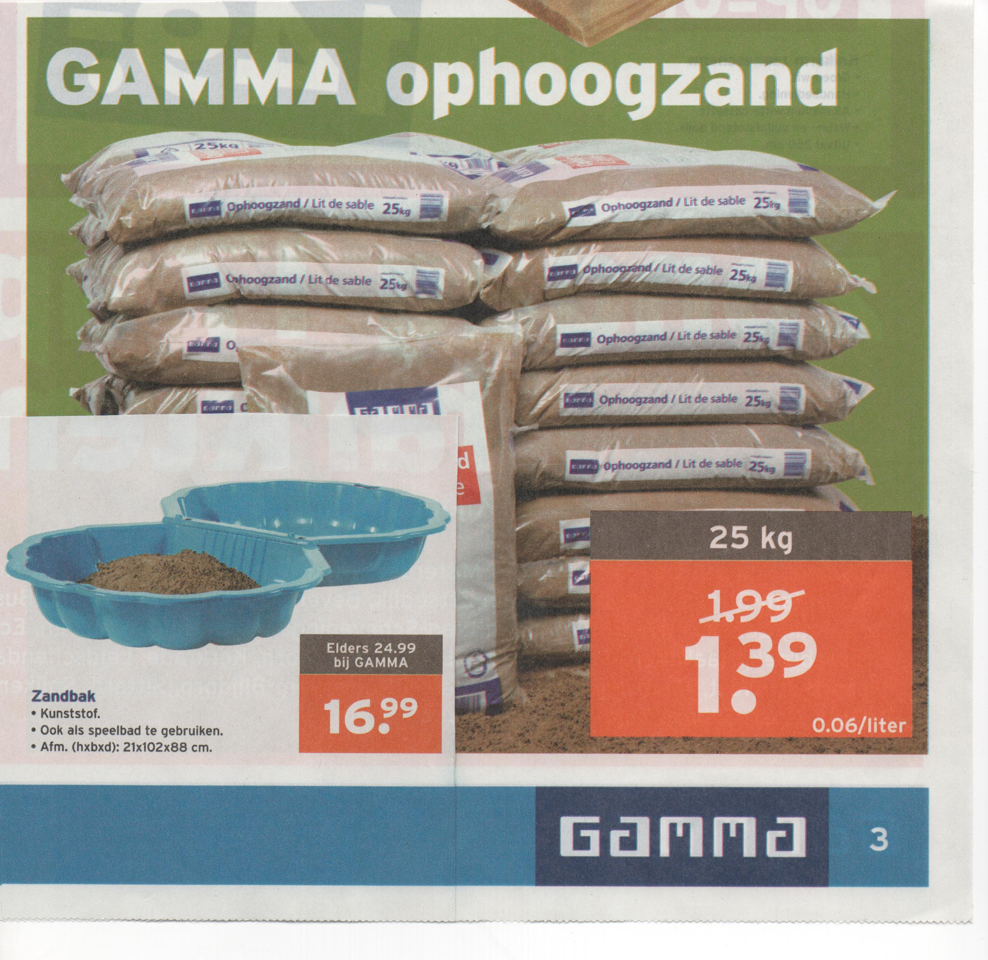
VRAGEN:

01] Hoeveel procent korting krijgen we op een zak zand?
02] Hoeveel procent korting krijgen we op de zandbak?
03] Als we 3 zakken zand kopen, hoeveel procent korting krijgen we dan?
04] Hoeveel liter zit er in 1 zak zand?

We willen de zandbak (1 helft), voor 2/3 vullen met zand
05] Hoeveel cm3 zand gaat er in? (schrijf dit in cijfers, maar ook in woorden)
06] Hoeveel zakken hebben we nodig?

We willen beide helften voor de helft vullen met water
07] Hoeveel liter water hebben we dan nodig?

We besluiten de zandbak te kopen en genoeg zandzakken om 1 deel voor 2/3 te vullen.
08] Wat gaat dit ons kosten?
09] Hoeveel procent korting hebben we dan in totaal gekregen?

